ΦΥΣΙΚΗ ΑΓΩΓΗ
Αγαπημένα μας παιδιά,
Είναι σημαντικό τις δύσκολες αυτές στιγμές που περνάμε όλοι μας, να φροντίσουμε για την υγεία μας και τη φυσική μας κατάσταση. Τρώμε υγιεινά φαγητά, όχι πολλές λιχουδιές, βοηθάμε στις δουλειές του σπιτιού, βοηθάμε στο μαγείρεμα, φροντίζουμε τον κήπο μας, πλένουμε καλά τα χέρια μας και πάνω απ’όλα... ΠΑΙΖΟΥΜΕ! Το παιχνίδι φροντίζει όχι μόνο το σώμα μας, αλλά και το μυαλό μας. Σήμερα θα σας προτείνουμε ορισμένα παιχνίδια που μπορείτε να παίζετε στο σπίτι σας.

1. Κιμωλίες χρωματιστές κι ένα σφουγγάρι κάνουν το παιχνίδι να μην έχει τελειωμό!

Σχηματίστε στον κήπο το παιχνίδι των κύκλων με διαφορετικά χρώματα, βάλτε μέσα τους βαθμούς, φτιάξτε τα 4 βασικά σχήματα και ανάλογα με το χρώμα που έχει πέσει το σφουγγάρι τότε επιλέγεται το σχήμα ως βαθμό δυσκολία για να αλλάξετε το σημείο που θα ρίξετε το σφουγγάρι. Το σφουγγάρι πρέπει να είναι βρεγμένο για να μπορείτε να το πετάτε μακριά.

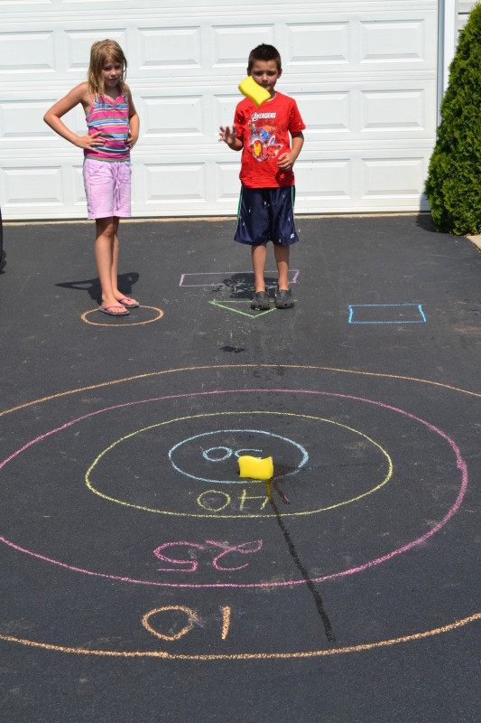

2. Παίζουμε τέννις;

Αν το πείτε αυτό στην μαμά, θα αρχίσει να σκέφτεται το τρελό μπαλάκι που πέφτει επάνω σε αντικείμενα αξίας ή μη και κάνει το σπίτι άνω-κάτω!
Γι’ αυτό το απλοποιήσαμε και το κάναμε ακίνδυνο! Χρειάζεστε 1 μπαλόνι, 2 χάρτινα πιατάκια και 2 ξυλάκια.
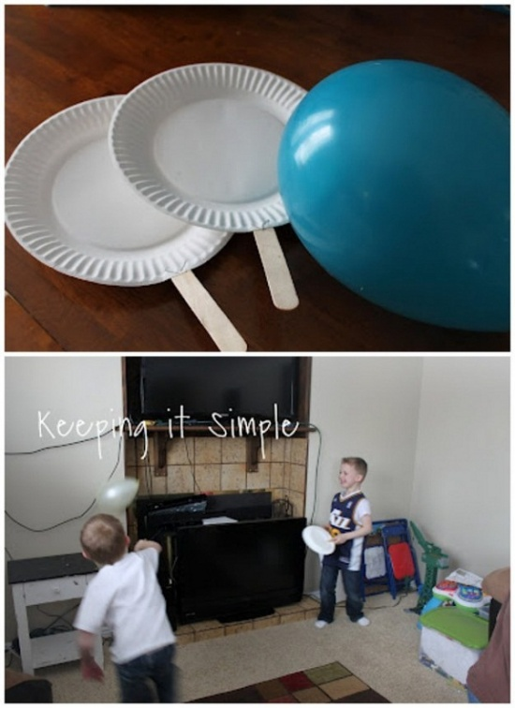

3.Βάλε στόχο και πέτυχε τον!!!
Ένας μουσαμάς και στόχοι επάνω είναι ωραίο παιχνίδι!!! Θα χρειαστείτε βρεγμένα σφουγγάρια ή μπαλόνια με νερό!!!
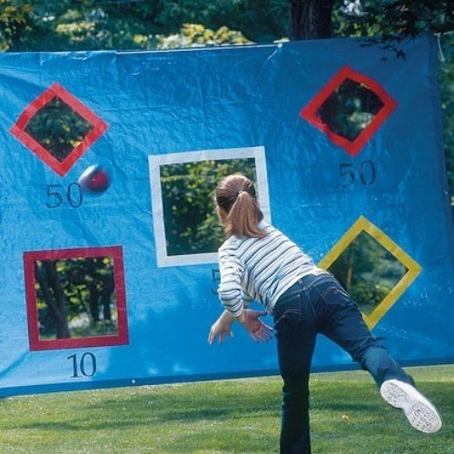

4.Παίζω κουτσό!

Χρωματιστές ταινίες ή χαρτοταινίες για να κολλήσετε στο πλακάκι νούμερα και το παιχνίδι ξεκινά!

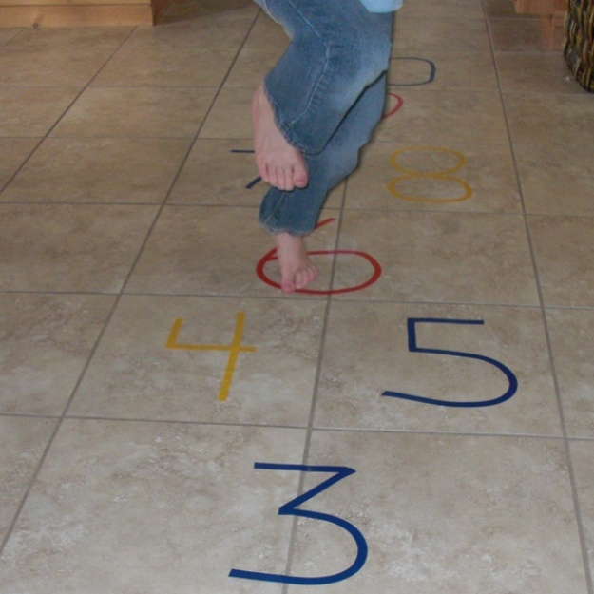

5. Κρίκοι !

Λίγα χρωματιστά πιατάκια που κόβουμε σε δακτύλιους, ένα ρολό κουζίνας και είστε έτοιμοι!

6. Βόλεϋ
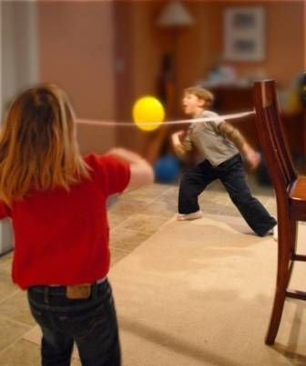
Είναι τόσο εύκολο όσο δείχνει η εικόνα. Δυο καρέκλες, ένα σχοινί κι ένα μπαλόνι. Ανάλογα με το ύψος και την ηλικία του παιδιού, επιτρέψτε κάποια ελαστικότητα στον κανόνα- το μπαλόνι δεν είναι απαραίτητο να περνάει μόνο πάνω από το σχοινί!

7. Το άγαλμα
Ακούστε μαζί τραγούδια όπου ξαφνικά σταματάτε τη μουσική. Σε εκείνο το σημείο το παιδί θα πρέπει να παγώσει τις κινήσεις του και να μείνει άγαλμα. Παιχνίδι ετοιμότητας, αντανακλαστικών και πολύ… γέλιου!

8. Κυνήγι χαμένου θησαυρού
Κρύψτε μέσα στο σπίτι ένα αντικείμενο που θα έχετε συμφωνήσει από πριν και δώστε οδηγίες. Μην ξεχάσετε να χρησιμοποιήσετε τις λέξεις «ζεστό» η «πορτοκάλι» όταν πλησιάζει στην εύρεσή του ή «κρύο» και «λεμόνι» όταν απομακρύνεστε.

Στον ακόλουθο σύνδεσμο μπορείτε να γυμνάζεστε καθημερινά στο σαλόνι του σπιτιού σας με τη βοήθεια του mr Joe.

https://www.littledayout.com/2020/03/26/pe-with-joe-daily-home-workouts-for-kids/

